EXOLAB Quizz Routage & Adressage IP

Énoncé

#### Cas ALPHA

Présentation du cas

Examinez la maquette fournie : **maquette-routage-ALPHA.pkt**.

PC1 y est repéré par un carré vert et Serveur-BIC-MAC par un carré rouge.

Utilisez cette maquette pour sélectionner les réponses correctes. Vous pouvez notamment utiliser l’invite de commande pour connaître le trajet emprunté pour aller de PC1 au Serveur-BIC-MAC et réciproquement.

1. Répondre aux questions Q1 et Q2
   1. Donner la liste des routeurs traversés.   
      Quel est, en nombre de sauts, le chemin le plus cours entre PC1 et Serveur-BIC-MAC? Donner la liste des routeurs traversés.

|  |  |  |  |  |
| --- | --- | --- | --- | --- |
| R0 | R1 | R2 | R7 | se |

Justification :**Depuis PC1 on execute la commande tracert 200.100.2.200.**

**On obtient la liste des routeurs traversés.**

* 1. Quel est le cheminement effectif d’un *ping* aller et retour de PC1 vers Serveur-BIC-MAC ?
* **PC1** > Router0 > R1 > R2 > R7 > **Serveur-BIC-MAC** > R7 > R2 > R1 > Router0 > **PC1**
* **PC1** > Router0 > R1 > R2 > R7 > **Serveur-BIC-MAC** > R7 > R5 > R4 > R3 > Router0 > **PC1**
* **PC1 > Router0 > R1 > R2 > R7 > Serveur-BIC-MAC > R7 > R6 > Router0 > PC1**
* **PC1** > Router0 > R3 > R4 > R5 > R7 > **Serveur-BIC-MAC** > R7 > R2 > R1 > Router0 > **PC1**
* **PC1** > Router0 > R3 > R4 > R5 > R7 > **Serveur-BIC-MAC** > R7 > R6 > Router0 > **PC1**
* **PC1** > Router0 > R6 > R7 > **Serveur-BIC-MAC** > R7 > R6 > Router0 > **PC1**
* **PC1** > Router0 > R6 > R7 > **Serveur-BIC-MAC** > R7 > R2 > R1 > Router0 > **PC1**

Méthode employée : **Depuis Le serveur on execute la commande tracert 200.100.1.1.**

**On obtient la liste des routeurs traversés.**

#### Cas BETA

Présentation du cas

Examinez la copie d’écran ci-dessous : elle montre le résultat d’un *ping* depuis un poste PC1 et vers un serveur que nous nommerons Serveur-BIC-MAC.

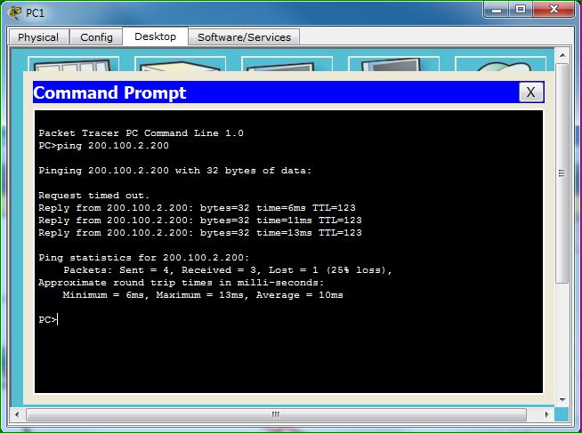

On souhaite comprendre la valeur du TTL.

TTL=TimeToLive

Vous disposez du fichier Packet-Tracer correspondant à la maquette complète à laquelle sont intégrés PC1 et BIC-MAC. (**maquette-routage-BETA.pkt**)

PC1 y est repéré par un carré vert et Serveur-BIC-MAC par un carré rouge.

Utilisez cette maquette pour sélectionner les réponses correctes. Vous pouvez notamment utiliser l’invite de commande pour connaître le trajet emprunté pour aller de PC1 au Serveur-BIC-MAC et réciproquement.

1. Répondre aux questions
   1. Sélectionner la réponse correcte parmi les suivantes :

* La valeur du TTL indique que le paquet a mis 123 s pour atteindre la destination
* La valeur du TTL indique que le paquet a traversé 123 routeurs pour atteindre sa destination
* **La valeur du TTL indique que le paquet a traversé 5 routeurs pour atteindre sa destination**
* La valeur du TTL indique que le paquet a traversé 4 routeurs pour atteindre sa destination

Justification : **Le paquet a été envoyé avec un TTL (TimeToLive) de 128, il nous arrive avec un TTL de 123 , on en déduit donc qu’il a traversé 5 routeurs.**

* 1. Sélectionnez la réponse correcte parmi les suivantes :
* La valeur du TTL correspond à *l'echo request* (l'aller)
* **La valeur du TTL correspond à *l'echo reponse* (le retour)**

Justification : **On ne connaît le TTL final que d’un paquet reçu.**

La question 3 peut vous aider à répondre à la question 2 si vous manquez de certitudes.

* 1. Quels routeurs sont traversés [à l’aller] lorsque PC1 (repéré en vert sur la maquette) tente de joindre Serveur-BIC-MAC (repéré en rouge sur la maquette) ?
* R0
* R1
* R2
* R3
* R4
* R5
* R6
* R7

Justification

Résultat de la commande tracert 200,100,2,200.

#### Cas GAMMA

Présentation du cas

Examinez la maquette Packet-Tracer proposée : **maquette-routage-GAMMA.pkt**.

Le travail demandé porte sur un *ping* émis par PC0 (repérable par le carré vert) vers PC5 (repérable par le carré rouge)

1. Répondez aux questions suivantes :

Si PC0 émet un *ping* vers PC5 :

* Quelle sera l'adresse MAC destination de la trame - correspondant à *l'echo request* - qui partira de PC0 ?

|  |  |
| --- | --- |
| Notez l’adresse MAC demandée dans la case ci-contre : | 0002.163D.B501 |
| Justification  L’adresse MAC de l’interface réseau du routeur qi est connecté au même réseau que PC0 | |

* Quelle sera l'adresse IP destination du paquet - correspondant à *l'echo request* - qui partira de PC0 ?

|  |  |
| --- | --- |
| Notez l’adresse IP demandée dans la case ci-contre : | 10.5.5.10 |
| Justification  L’adresse IP de Destination sera celle du PC5. | |

* Quelle sera l'adresse MAC source de la trame reçue par PC5 ?

|  |  |
| --- | --- |
| Notez l’adresse MAC demandée dans la case ci-contre : | 0060.70E1.CC01 |
| Justification  L’adresse MAC de l’interface réseau du routeur qi est connecté au même réseau que PC5 | |

* Quelle sera l'adresse IP source du paquet reçu par PC5 ?

|  |  |
| --- | --- |
| Notez l’adresse IP demandée dans la case ci-contre : | 192.168.3.5 |
| Justification  L’adresse IP du PC0 . | |

#### Cas DELTA

Présentation du cas

Examinez la copie d’écran ci-dessous : elle montre le résultat d’un *ping* depuis un poste PC1 et vers un autre poste (PC3).

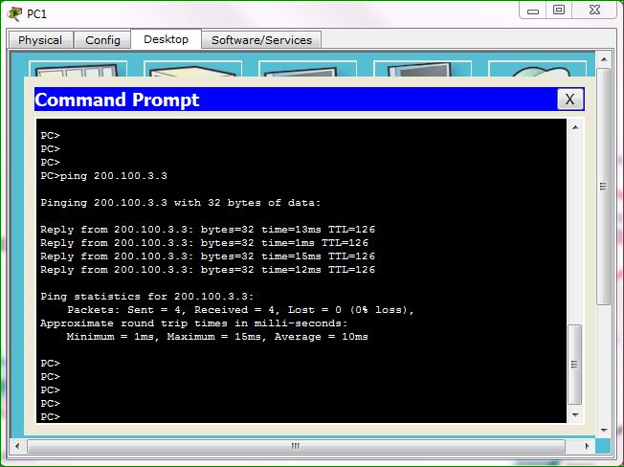

Vous disposez de la maquette Packet-Tracer correspondante : **maquette-Routage-DELTA.pkt**.

PC2 est facilement repérable par un carré vert et PC3 par un carré rouge.

1. Répondre à la question suivante.

Sélectionner les réponses correctes parmi les suivantes :

* La valeur du TTL indique que le paquet a mis 126 s pour atteindre la destination
* La valeur du TTL indique que le paquet a traversé 126 routeurs pour atteindre sa destination
* **La valeur du TTL indique que le paquet a traversé 2 routeurs pour atteindre sa destination**
* La valeur du TTL indique que le paquet a traversé 3 routeurs pour atteindre sa destination
* La valeur du TTL correspond à *l'echo request* (l'aller)
* **La valeur du TTL correspond à *l'echo response* (le retour)**

Justification

Le TTL est de 126, on estime qu’il faisait 128(Windows) et qu’il perd 1 TTL à chaque routeur traversé donc = 2 routeurs traversé.

On peut lire que la TTL d’un paquet reçu donc uniquement *echo reponse.*

#### Cas FARMHEROES

Présentation du cas

Examinez la maquette fournie : **maquette-Routage-FARMHEROES.pka**

Des erreurs sont présentes dans la configuration des postes ou des routeurs et empêchent la communication avec le serveur WEB qui est dédié à chaque réseau, mais qui est hébergé chez FARM.COM.

NB : volontairement, vous n’avez pas accès à tout le réseau de l’hébergeur FARM.COM. La configuration de Router3 est correcte.

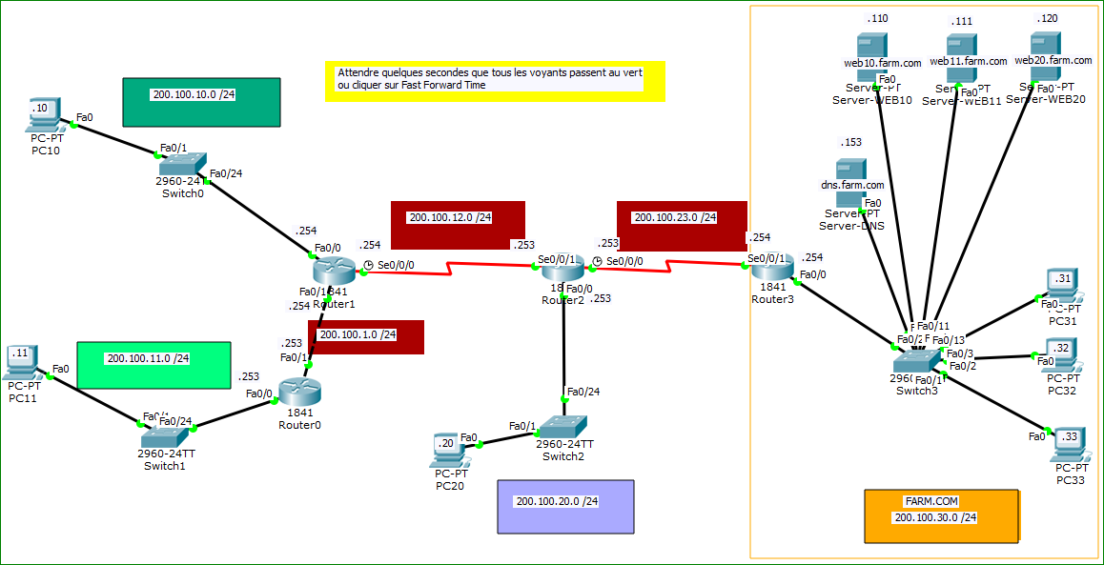

1. Répondre à la question suivante :

Lisez les instructions associées à la maquette, corrigez les erreurs, et reportez ci-dessous les 3 mots-clé attendus que vous obtiendrez lors de l’accès effectif à chaque serveur Web dédié (réalisable à partir de l’outil *Web Browser* de chaque PC), en expliquant brièvement l’erreur.

|  |  |  |
| --- | --- | --- |
| Poste concerné | Mot-clé obtenu | Explication de l’erreur |
| PC10 | **PRALINE** | Pas de gateway |
| Routeur1 | **MILKA** | Ligne manquant sur la table de routage pour avoir accès au réseau 200.100.11.0 |
| PC20 | **COCOLETTE** | Probleme de gateway |

#### Cas EMERAUDE

Présentation du cas

Etudiez la maquette proposée sous Packet-Tracer : **maquette-Routage-EMERAUDE.pka**.

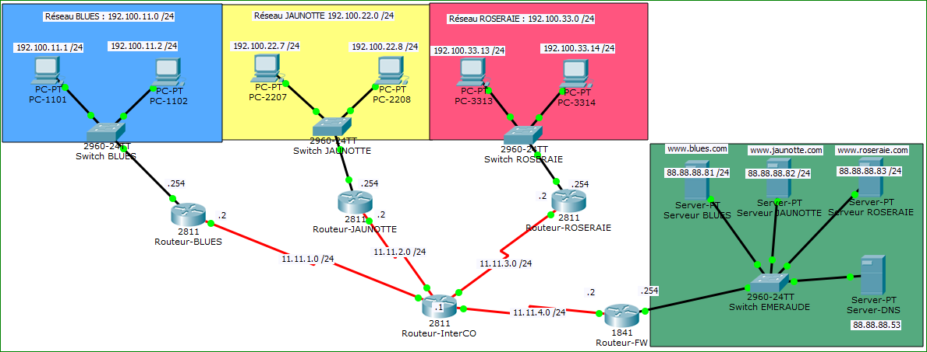

La communication des postes d’un réseau avec leur serveur respectif, hébergé chez la société EMERAUDE, ne fonctionne pas.

La cause est due à la configuration des postes ou à la configuration des routeurs auxquels vous avez accès : Routeur-BLUES, Routeur-JAUNOTTE et Routeur-ROSERAIE.

En revanche **Routeur-InterCO** et **Routeur-FW** ne peuvent pas être en cause et, de ce fait, ne sont pas accessibles.

1. Trouvez et corrigez les erreurs présentées dans les 3 scénarios suivants. Vous pourrez alors récupérer et reporter le mot secret affiché sur la page d’accueil du serveur WEB.
   1. Scénario 1 : la communication des postes du réseau ROSERAIE avec le serveur (www.roseraie.com) hébergé chez la société EMERAUDE ne fonctionne pas.   
      Corrigez l’erreur et reportez le mot secret affiché sur la page d’accueil du serveur WEB.

|  |  |
| --- | --- |
| Mot secret : | Identification de l’erreur |

* 1. Scénario 2 : la communication des postes du réseau JAUNOTTE avec le serveur (www.jaunotte.com) hébergé chez la société EMERAUDE ne fonctionne pas.   
     Corrigez l’erreur et reportez le mot secret affiché sur la page d’accueil du serveur WEB.

|  |  |
| --- | --- |
| Mot secret : | Identification de l’erreur |

* 1. Scénario 3 : la communication des postes du réseau BLUES avec le serveur (www.blues.com) hébergé chez la société EMERAUDE ne fonctionne pas.   
     Corrigez l’erreur et reportez le mot secret affiché sur la page d’accueil du serveur WEB.

|  |  |
| --- | --- |
| Mot secret : | Identification de l’erreur |